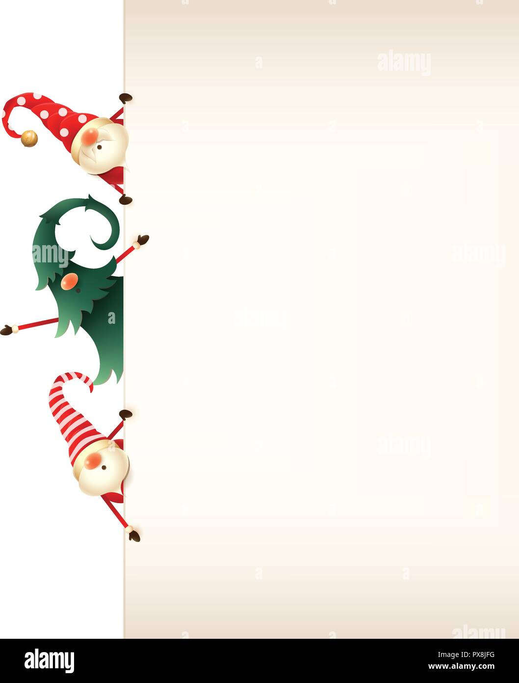

III CONCURSO NAVIDEÑO DE FACHADAS Y BALCONES
SANTIBÁÑEZ EL BAJO (CÁCERES)

- Podrán participar en el concurso, todos los inmuebles del municipio, siempre que la decoración sea visible desde el exterior.
- ﻿﻿﻿Los balcones y fachadas, deberán exhibirse al público durante el periodo comprendido entre el 12 de diciembre y el 07 de enero, ambos inclusive.
- ﻿﻿﻿El motivo y la temática de la decoración, será exclusivamente la Navidad.
- El jurado estará compuesto por personal del Ayuntamiento, se valorará imagen, iluminación, creatividad, elaboración y colorido en la decoración.
- La inscripción para concursar, se realizará en el Ayuntamiento hasta el día 16 de diciembre de 2021.
- ﻿﻿﻿Los ganadores del concurso se conocerán el día 5 de enero, se informará por distintos medios.
- Premios: 1° - 100€
2° - 75€
3° - 50€

Desde el Ayuntamiento de Santibáñez el Bajo, se convoca este concurso, con el objeto de contribuir al ambiente navideño en las calles del municipio.
ORGANIZA: EXCELENTÍSIMO AYUNTAMIENTO DE SANTIBÁÑEZ EL BAJO
(El Ayuntamiento no se hace responsable de los posibles incidentes que puedan suceder durante la exposición)

